Информация к проекту решения по заявлению:
1.20. Заявитель: Христенко Е.В.

Земельный участок: кадастровый номер 54:35:071545:33;
местоположение: обл. Новосибирская, г. Новосибирск, Октябрьский район, ул. Лазурная;
площадь 2622 кв.м.;(планшет 2673, 2674).
Зонирование: Зона делового, общественного и коммерческого назначения (ОД-1), Подзона делового, общественного и коммерческого назначения с объектами различной плотности жилой застройки (ОД-1.1)
Заявленные требования: в части уменьшения минимального процента застройки с 25 % до 10 % в границах земельного участка
Обоснование согласно заявлению: в связи с тем, что рельеф земельного участка является неблагоприятным для застройки
Планируется: строительство автостоянки
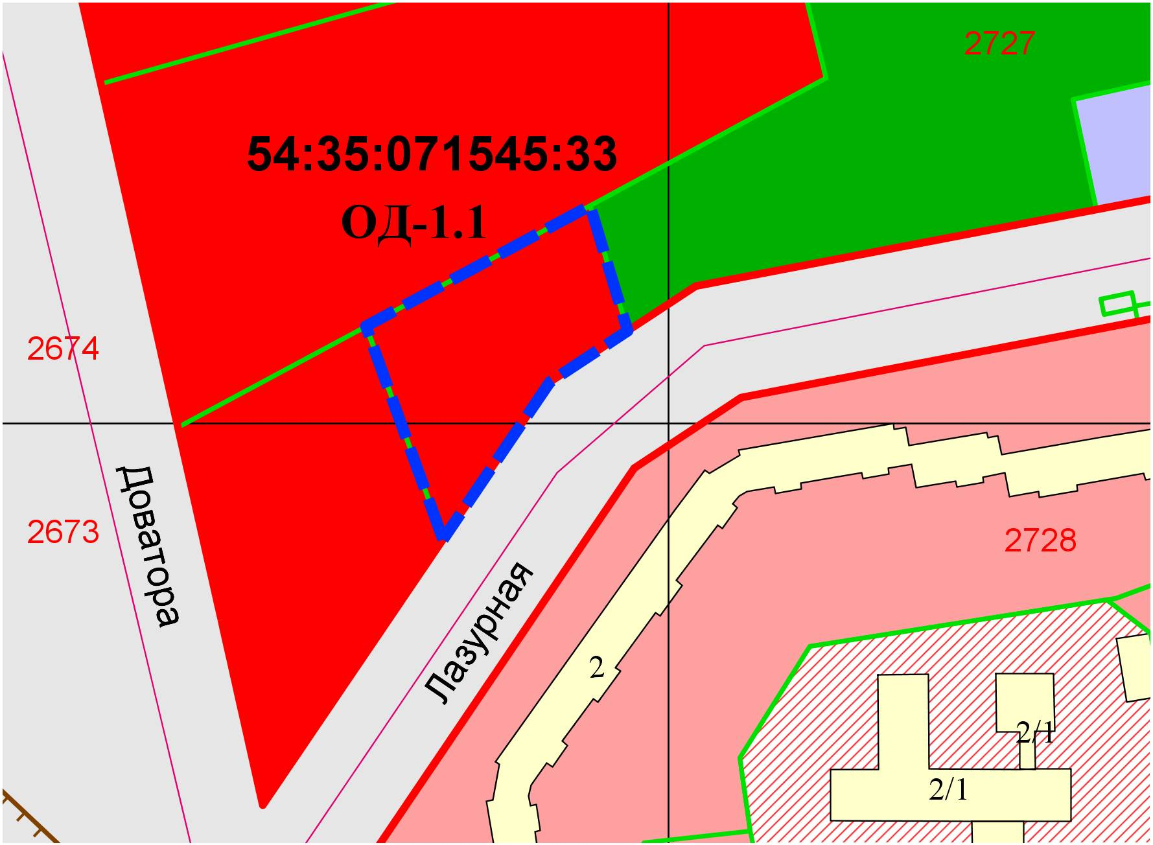
с 25% до 10%

